第一章 基本功能介绍
双击窗口中的FeatureCAM图标  ，即可打开FeatureCAM。
开启后，屏幕应如下图所示。
1-1窗口介绍
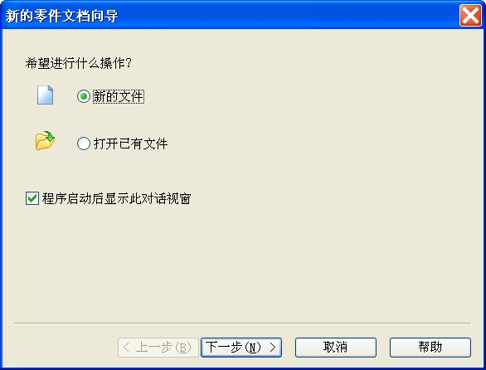
以上窗口决定开启新旧文件，点选【新的文件】出现以下窗口
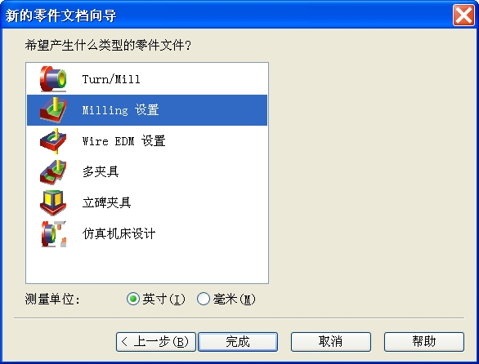
点选【打开已有文件】出现以下窗口
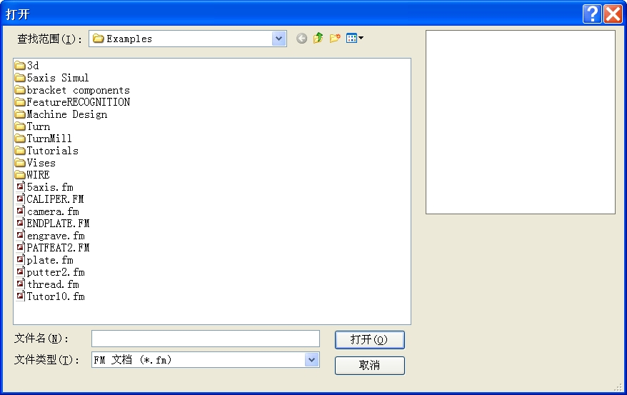
数据转换

数据转换包含输入及输出文件2种型式。

文件输入型式主要有下列格式：

◉ *.fm (FeatureCAM专属档)
◉ *.dxf/dwg( autocad )，2D图档
◉ *.ig*( IGES files )，通用转换模式
◉ *geo (EZ-MILL)
◉ *.xml(Alpha_1)
◉ *.xmt*( UG Parasolids )
◉ *.x_t( UG Parasolids )
◉ *.x_b( UG Parasolids )
◉ *.sat/.sab (Acis)
◉ *sidprt/sldasm (solidwords)
◉ *.ipt/iam (inventor)
◉ *.par/.asm (solidEdge)

选购输入模块

CATIA、STEP、CATIA-V5、PRO-E、UG

档案输出主要有下列格式：

IGES、AUTOCAD(dxf/dwg)、ALPHA_1、PARASOLID、XML

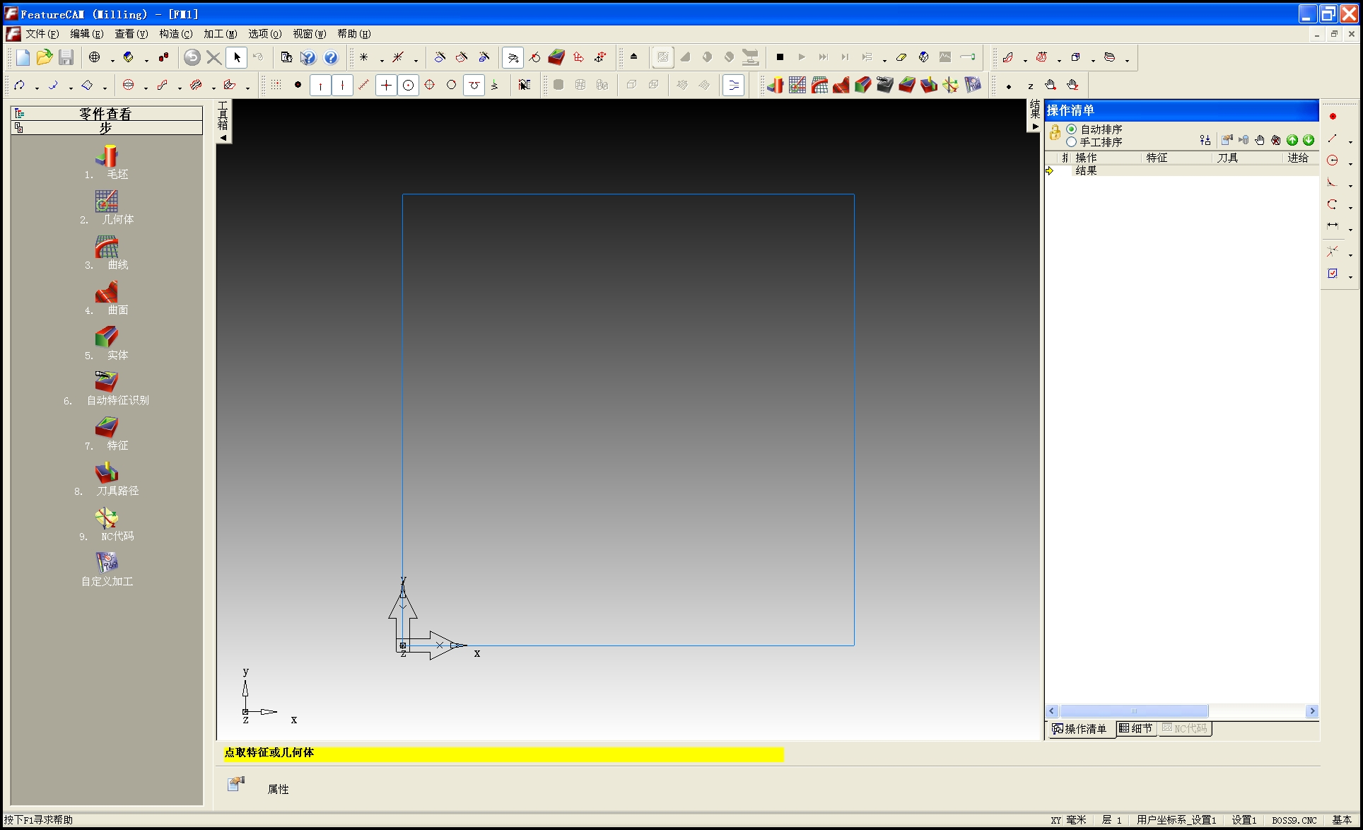
绘图区
程序窗口

提供一些帮助说明文件数据
屏幕上显示窗口、档案选择
设定档案选项等相关功能
加工参数设定等功能
几何图素、曲线建立等功能
视角变换、着色所显示的功能
图素剪切、粘贴工具列显示功能
一般文件管理保存、打印、输出入

FeatureCAM Help
Context Help
选项功能
编辑工具
选择
删除
上一步

视角
动态检视
保存
开启旧文件
开启新文件

动态查看(下列查看功能中，须配合鼠标中键使用)
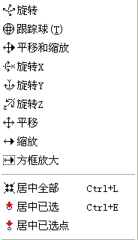
旋转查看图形
圆形旋转查看图形
平行移动模型+放大、缩小
沿X轴旋转
沿Y轴旋转
沿Z轴旋转
平行移动模型
放大、缩小模型
放大所框选的区域

按图形窗口大小缩放模型
按所选图形窗口大小缩放模型
按所选点窗口大小缩放模型

查看工具
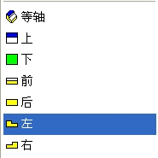
ISO 以标准等轴方式查看模型
从+Z方向查看模型
从-Z方向查看模型
从-Y方向查看模型
从+Y方向查看模型
从-X方向查看模型
从+X方向查看模型

现在刀具库

现在控制器

现在工件坐标

世界坐标

现在图层

零件单位
工作平面

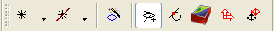
工作坐标编辑工具

世界坐标编辑工具

特征精灵

锁定模式工具

几何工具列

曲线精灵

隐藏工具

显示工具

1-2 加工结果
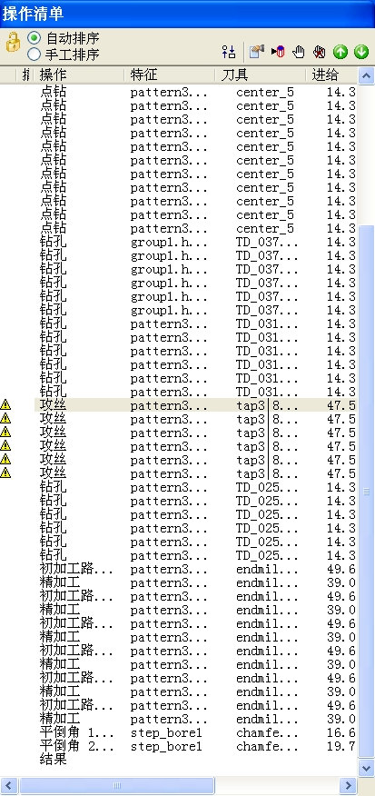
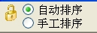可切换自动或手动排序加工路径

设定自动排序选项

开启所选路径参数选项

属性:预览刀具切削路径

锁住断点:执行仿真至所选取的程序时
将会停止模拟
清除所有断点

往上、往下移动

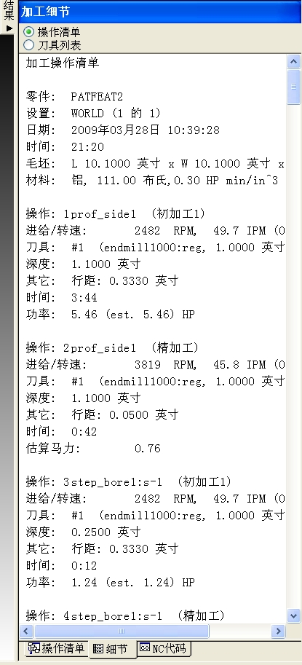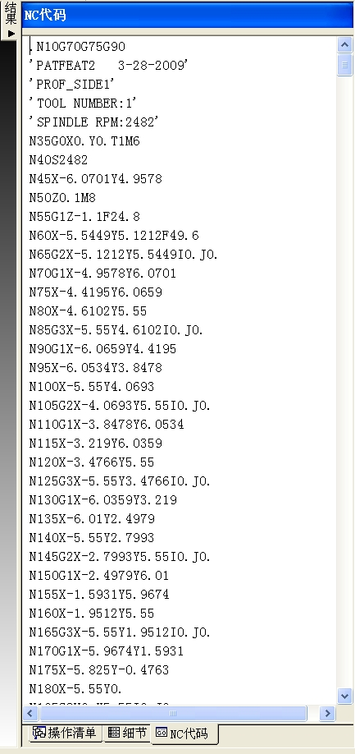
（图二） （图三）
运算窗口（图一）：生成加工工艺等待运算窗口
加工清单(图二) ：运算窗口里所有程序的加工清单并依序排列
刀具清单：浏览切削刀具的相关数据
NC码(图三)：
仿真完程序之后将可直接在「NC码」的窗口中浏览NC程序，若需修改后
处理格式可直接开启输出选项修改后处理，修改完成确定之后NC程序直接转换
成所设定之后处理格式，若需小部分修改也可直接在NC码窗口中做修正，以上2种修改后处理的方式皆可在产生NC檔之前修改。

1-3鼠标的使用

鼠标左键 1 此键用于从主下拉菜单中选取选项，输入和选取模型部位。
Shift＋鼠标左键可重复选择图素。
Ctrl＋鼠标左键可取消所选图素。

鼠标中键 2
同时按下CTRL键和鼠标中键，移动鼠标可旋转模型。

鼠标右键 3
点鼠标键后，屏幕上将弹出一检视及动态菜单，所弹出的选单内取决于光标位置。
1-4 编辑工具
要开启此功能之前必须要先选取要编辑的图素，可从下拉选单编辑里的编辑
工具来开启，也可从图素中按右键开启即可。
1-4-1 移动
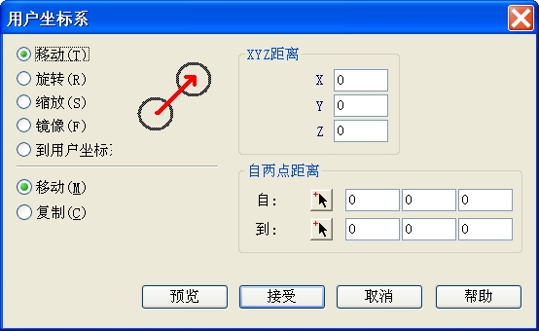
1. XYZ距离：可针对X、Y、Z轴向做移动的编辑
2.两点距离：可点选 图标，由光标决定移动之位置，也可直接输入坐标位
置做点对点的移动
1-4-2 复制
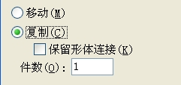
『件数』：个数，复制数目设定

1-4-3 旋转
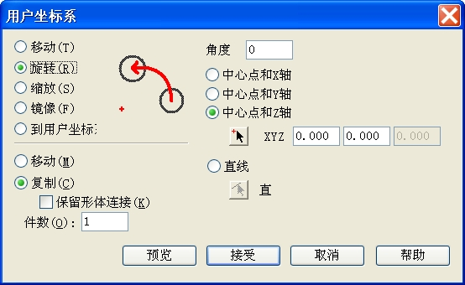
角度：旋转角度设定
中心点与X轴：依X轴旋转，顺时针为「负」、逆时针为「正」
中心点与Y轴：依Y轴旋转，顺时针为「负」、逆时针为「正」
中心点与Z轴：依Z轴旋转，顺时针为「负」、逆时针为「正」
如点选：依所选线段旋转，顺时针为「负」、逆时针为「正」
1-4-4 缩放
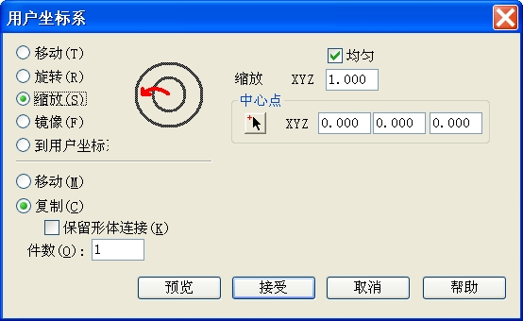
『均匀』：等比例
如未勾选等比例如右图依轴向缩放
：输入缩放的倍数
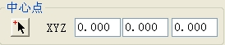所设之点产生的结果与原始图素的距离跟
方向相反
1-4-4 镜像
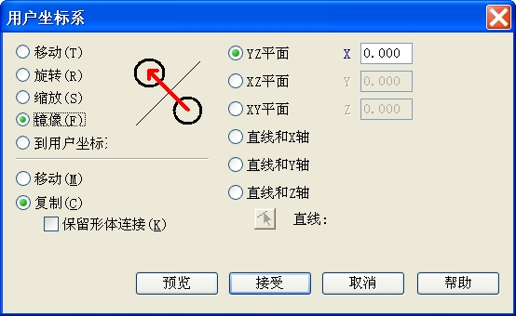

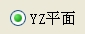：以ZY平面做基准
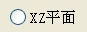：以XZ平面做基准
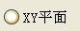：以XY平面做基准
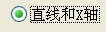要镜像图素与所选线段按X轴产生镜像
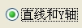要镜像图素与所选线段按Y轴产生镜像
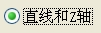要镜像图素与所选线段按Z轴产生镜像
1-4-5 到用户坐标
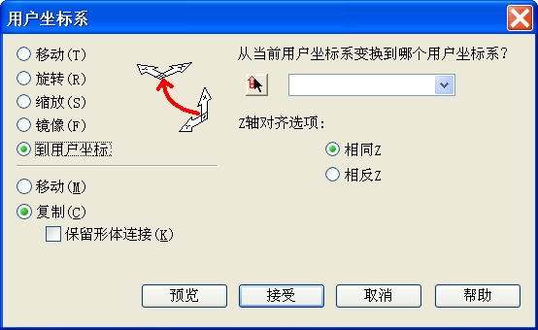
欲切换图素点选 选择新坐标后将直接以原关联性切换
如选择「不同于Z轴」，欲切换之图素将做XZ平面镜射

1-5 对象锁点工具列和对话框
通过坐标来输入点是精确但是有时不是很方便和可行，使用鼠标选择点不是足够精确.在选择点的方式之间的桥梁是锁定，锁点是帮助你定位对象的几何建构的直线、点或者外形的CAD概念，锁点方式对话框是控制光标锁定的地方，开启的锁点项目会显示在工具列中。

网格 端点 线段 中心 形体 捕捉鉴别对话框

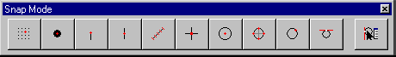

点 中点 交点 四分点 相切
网格：显示网格并且能捕捉到网格.从选单选择捕捉网格及控制网格的空间.
点 ：锁定物体的点.
端点和中点：锁定有限的直线和圆弧的端点和中点.端点也适用于素材的角落.
线段：锁定有限直线的相等距离.线段的数量是由锁定网格对话框的线段参数来
控制的.
交点：锁定直线,圆弧和圆的交点.
中心：锁定圆的中心.这个设定也控制圆和圆弧中心点的显示.
四分点：锁定圆上的与0°, 90°, 180°和270°相符的点.
相切：锁定的是建立的物体将相切于锁定的物体上的点.
物体：锁定其它物体上的点.这包含曲面的直线和坐落在曲面上适合锁定的点.
捕捉鉴别对话框：显示的是如果你选择锁定的点多于一个位置时的对话方框

1-6显示模式工具栏
显示模式工具栏的按钮,控制当前显示的模式.显示模式工具列有以下的按钮来帮助你形象化并且使用曲面在这个模式里工作.
着色已选着色选取的整个物体.这个给你一个曲面视图的景象.
取消着色已选从选取的整个物体取消着色.
全部取消着色取消所有的显示的着色.
Hide shaded isoline是一个用来隐藏或显示着色的曲面或实体的线架构的开关.
隐藏线模式将显示所有的实体像线条画一样.注意到仅有实体中的线架构隐藏了.最好是使用这个模式隐藏所有的物体并只显示实体.取消点击这个按钮来关闭模式.
显示常态显示这种模式下选取的的曲面的常态.
取消显示常态隐藏这种模式下选取的的曲面的常态.
转换2D视图是2D或3D线显示视图之间的转换开关.

